【将一张图片做成几张图拼合的效果】

**Ctrl+J：复制图层，当没有选区时复制的是整个图层，当有选区时，是将选区复制成一个新图片，它会连图层的样式一起复制。**

**下面这幅图的效果主要就是应用了Ctrl+J。**

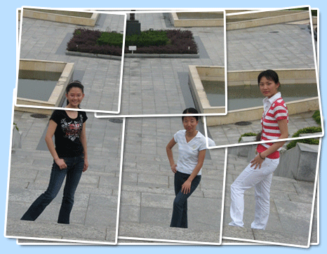

1. 打开图片，并为其设置白色边框和阴影效果；
2. 选中图片所在层，然后用选框工具在该图层中画出六分之一的区域后，按**Ctrl+J，这样就可以复制选中的区域；**
3. **对复制的区域设置一个旋转角度；**
4. **重复上述步骤，最终便能得到上面的效果图。**